 | Istituto Omnicomprensivo“Montefeltro”  I.C. “A.Battelli” – I.I.S. “M.Vannucci”  Via Giusti - 61028 SASSOCORVARO (PU)  Tel. 0722-76137 – Fax 0722-76261 - C.F. 82006010415  E-mail: omnicomprensivo.montefeltro@provincia.ps.it  Posta certificata: psis00100b@pec.istruzione.it  Sito web: http://www.iis-montefeltro.it | 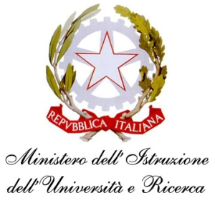

Sassocorvaro 31/01/2014
Comunicazione n. 226

AI DOCENTI DI
SCUOLA DELL’INFANZIA
SCUOLA PRIMARIA
SCUOLA SECONDARIA DI I GRADO

Oggetto: ISCRIZIONI A.S. 2014/2015 - CONVOCAZIONE INCONTRI.

Vista la circolare 28 del 10/01/2014 che fissa al 28 febbraio p.v il termine per le iscrizioni all’a.s. 2014/2015, si comunica che sono stati invitati i genitori degli alunni interessati all’iscrizione per un incontro che si terrà presso l’Aula Magna del Liceo nei giorni:
mercoledì 5 febbraio 2014 Scuola Primaria ore 18.30 - 19.30
venerdì 7 febbraio 2014 Scuola Secondaria I grado ore 19.00 - 20.00
sabato 8 febbriao 2014 Scuola dell’Infanzia ore 14.30 - 15.30

Le SS.LL. sono invitate a partecipare per presentare insieme al Dirigente il piano dell’offerta formativa del nostro Istituto.
Cordiali saluti.

IL DIRIGENTE SCOLASTICO
(Dott.ssa Anna Maria Marinai)

